Mulheres nas bandas de música e suas relações sociais no nordeste do Brasil e no norte de Portugal no tempo histórico

Ana Greyce Moraes Pereira

Universidade Federal de Alagoas

Marcos dos Santos Moreira

Universidade Federal de Alagoas

Introdução

Este artigo baseado na tese de Doutorado de um dos autores “Mulheres em Bandas de Música no nordeste do Brasil e no norte de Portugal”, apresentada Universidade Federal da Bahia, aborda o papel sociopolítico, educativo e artístico da presença das mulheres em grupos filarmônicos. Procuramos, através de uma pesquisa quali-quantitativa, relacionar e sugerir um estudo comprovativo sobre a sua entrada bem como atentar sobre a escassez ou quase a nulidade de trabalhos científicos sobre a temática proposta. Concomitantemente realizamos estudo incluso de dois recortes geográficos importantes para pesquisas que se debruçam sobre o enfoque luso- brasileiro: O Nordeste do Brasil e o Norte Português. Dando continuidade ao estudo ainda forma-se uma trilha alcançando uma centena de bandas entre nordestinas brasileiras e portuguesas do norte, como seus sotaques, costumes, histórias, particularidades. Mulheres e meninas musicistas considerando não somente no tocante à arte ou à Música, mas envolvendo relações que vão muito além do simples acesso ao grupo musical. Relações de vida. Depoimentos de casos comuns, como também situações raríssimas em pleno século XXI. Sabe-se que a presença feminina nas bandas só ocorreu de fato em meado do século XX. Assim, fez-se necessária uma busca histórica para se estabelecer conexões políticas, históricas, sócio-educativas que atestem indícios desta emancipação no final do século citado e início do século XXI.

Objetivos

Verificar a trajetória pioneira sobre a presença feminina em filarmônicas brasileiras nordestinas e do norte português é o objetivo principal deste texto.

A idéia de enveredar-se por tal tema vem do interesse deste pesquisador em averiguar atas e documentos que indicaram a presença feminina e sua entrada nos grupos pesquisados e como esta situação decorreu em termos políticos, pedagógicos, sociais, bem como estudar o convívio e a interação das mulheres com os integrantes masculinos em instituições de euterpes nas últimas décadas. Esta inquietação de comprovar as modificações ocorridas e os comportamentos apresentados com a presença feminina nos grupos filarmônicos tornou necessária uma revisão bibliográfica sobre o assunto. Assim, o enfoque do gênero, do patriarcal, do feminismo e da trajetória política em relação às mulheres será abordado como elemento científico e antropologicamente inevitável, em caráter introdutório. Esta abordagem tem por objetivo ser uma ferramenta da própria justificativa, para mescla de fundamentação teórica satisfatória juntamente com a Música.

Metodologia aplicada

Os modelos de pesquisa no Brasil têm se desvencilhado do campo restrito das ciências sociais e têm se identificado com vários conceitos e técnicas que tentam ajudar a pesquisa a decodificar os elementos de coleta, muitas vezes complexos, com compreensões específicas em áreas diversas no universo das ciências humanas. E isto tem incluído o mundo das artes, a exemplo da pesquisa em Música.

Apesar de ter sido escolhido um método com caráter quantitativo (Survey), do qual se falará durante este trabalho, foi necessária, dentro desta coleta de dados, uma forma de constatar a precisão da descrição, do enfoque indutivo, do significado que os elementos pesquisados dão às ocorrências, características locais do ambiente, entre outros. Em sua abordagem sobre mesclas entre pesquisas, Neves (1996, p.2) comentando Morse (1991), atenta sobre a relevância da utilização de uma descrição e uma coleta de proporção e estatística em uso concomitante:

Ressalta que, na fase de coletas de dados, a interação entre dois métodos [quantitativo e qualitativo] é reduzida, mas se completam na fase de conclusão, eles se complementam. Em contraposição a essa forma de combinar os dois métodos, o autor [Morse] sugere o que chama de ‘triangulação diferenciada’, na qual os resultados de um método servem de base para o planejamento do emprego do outro que o segue complementando-o. Combinar técnicas quantitativas e qualitativas torna a pesquisa mais forte e reduz os problemas de adoção exclusiva de um desses grupos; por outro lado, a omissão de métodos qualitativos, num estudo em que se faz possível e útil empregá-los, empobrece a visão do pesquisador quanto ao contexto em que ocorre o fenômeno. (NEVES, 1996, p.2) Grifo nosso.

Quadro 1. Modelo Survey
PROPOSITO | MOMENTOS DE COLETA
Explanatório: Tem como objeto testar uma teoria e as relações casuais; estabelece a existência das relações casuais, mas também questiona porque a relação existe. | Longitudinal: a coleta de dados ocorre ao longo do tempo em que os dados são coletados em períodos ou pontos especificados, buscando estudar a evolução ou a mudança de determinadas variáveis ou as relações entre elas.
Exploratória: o objeto é familiarizar-se com o tópico ou identificar os conceitos iniciais sobre o tópico, dar ênfase na determinação de quais conceitos devem ser medidos e como devem ser medidos, buscar e descobrir novas possibilidades e dimensões da população de interesse. | Corte-Transversal: A coleta dos dados ocorre em um só momento pretendendo descrever e analisar o estado de uma das variáveis em um dado momento

Descritiva: Buscar identificar quais situações, eventos, atitudes ou opiniões estão manifestos em uma população; descreve a distribuição de algum fenômeno na população ou nos subgrupos da população ou faz uma comparação dessas distribuições. Neste tipo de survey a hipótese não é casual, mas tem o propósito de verificar se a percepção dos fatos está ou não de acordo com a realidade.

Evidentemente não se quer aqui definir apenas um padrão em relação aos resultados. Dividimos a pesquisa em dois momentos em relação ao tipo de abordagem a ser aplicada, atentando sobre o sentido e a mescla proposta no survey proposto nos conceitos já citados:
- A questão da pesquisa quantitativa: Dados estatísticos gerais, os questionários estruturados com as alternativas propostas apresentadas ao público. (Explanatório e Exploratório)
- A questão da pesquisa qualitativa: As entrevistas abertas, a oralidade dos depoimentos, as causas políticas educativas e sociais em torno do problema. (Descritivo e Explanatório).

Sabemos que um estudo multicaso afirma e valida a realidade e os dados específicos deste multicaso (micro), ao mesmo tempo em que fornece um link de informações para uma realidade (macro), /assim veremos o porquê do objetivo deste trabalho no que se refere à participação das Mulheres nestes contextos.

A coleta de Dados

Além do método citado que escolhemos, os complementos de contextos mais livres não foram desprezados. A constituição oral, o depoimento em entrevistas, que denomino aqui como “Entrevistas Abertas”, fez um paralelo com as estruturadas. Foram de fundamental importância no sentido de captar ações reais, acontecimentos de vida dos envolvidos e, principalmente, resgatar elementos da pesquisa que puderam ser descritos da forma coloquial, jocosa e às vezes melancólica e saudosa em seus depoimentos. O humano no sentido literal foi relevante para a composição textual aqui apresentado. As entrevistas não se ativeram apenas aos integrantes das bandas pesquisadas, mas também a professores, musicistas, pesquisadores e outros maestros de banda. Todas estas entrevistas foram necessárias para um entendimento global do que nosso objetivo determinava. Ainda nesta lista não constam o publico-testagem (quantitativo), ou seja, integrantes das bandas de foco que responderam o questionário estruturado, estabelecido pelo pesquisador. As entrevistas foram coletadas entre Novembro de 2011 e Maio de 2012.

Discussão e Fundamentação

Neste artigo não temos pretensão de aprofundar a discussão de temas como Gênero, Feminismo, Sistema Patriarcal e suas ramificações, violência contra mulher, direitos humanos das mulheres, historiografia feminina e outras vertentes. As menções dos assuntos pautados se fazem necessárias e essenciais, mesmo que resumidamente, para o entendimento adequado das lutas da mulher na sociedade de forma geral e como isto se correlaciona na emancipação feminina nas Bandas de Música.

A fundamentação no que diz respeito às bandas está baseada no levantamento bibliográfico temático, enfatizando uma análise dos papéis de gênero feminino na sociedade musical, a partir das mudanças ocorridas nos estatutos e da abertura política para as mulheres nestes grupos. A pesquisa inclui principalmente pontos sociais, políticos e também pedagógicos em questão, correlacionando o fato com o desenrolar da história das mulheres. Primeiramente, fez-se uma leitura política destes termos apresentados, das suas implicações nas definições e ações e da sua contribuição para esta pesquisa, tanto no Brasil quanto em Portugal, utilizando como alicerce a ciência social.

O processo histórico

O gênero feminino, neste caso, é explanado não só sob o ponto de vista de relação de poder do corpo propriamente dito, mas também filosoficamente sobre concepções analíticas da teoria musical e da musicologia: A New Musicology. Tal teoria, como análise de discurso musical, influenciou diversos teóricos de meados do século XX em relação ao contexto música-sociedade-discurso, proposto por Susan McClary. Mello (2007), perpetrando referências sobre McClary (1994) e, posteriormente, Kermann (1985), em dois artigos - Relações de gênero e musicologia: reflexões para uma análise do contexto brasileiro e Relações de Gênero e a música popular brasileira: Um estudo sobre as bandas femininas, este último em co-autoria com Gomes (2007) -, aborda tal conceito feminino e suas ramificações em apologias da estrutura composicional de sons “femininos” em obras musicais. Um destes exemplos citados se encontra desde o período clássico, no caso investigado por McClary, particularmente em sonatas de Beethoven (1770-1827). Assim, Mello (2007) comenta sobre o paralelo composicional com metáforas sobre gêneros sexuais, corroborando que a narrativa de determinadas obras pode ser analisada sob o ponto de vista de uma dominação simbólica masculina.

Por exemplo, neste modelo androcêntrico, os tempos fortes de um determinado trecho musical são considerados “masculinos”, enquanto que os fracos, “femininos”; sobre as tríades maiores, é dito que elas exercem atração, em oposição às menores, ligadas à repulsão; também percebe-se “ímpetos procriativos” ocorrendo por meio das qualidades dinâmicas da música tonal; ou ainda a ideia prevalente, desde o século XVII, do processo desencadeado pela expectativa (clímax) e resolução da expectativa, também chamado de tensão vs. relaxamento, presente no cerne da música ocidental, o que parece uma forte metáfora da atividade sexual. A forma sonata-allegro é estruturalmente um exemplo deste modelo: o tema de abertura deve ter um “caráter masculino”, enérgico, determinado, heróico, enquanto que o tema subsidiário é “feminino”, flexível, considerado o “outro”. Todos estes pontos são “naturalizados”, de modo a que “o feminino” nunca dê a última palavra neste contexto: no mundo da narrativa musical tradicional não há terminações femininas (MELLO, 2007,p.17).

O prelúdio feminino

A temática histórica brasileira, a circunstância de formação de grupo filarmônico ou subgrupos instrumentais de sopro e as relações de sociais nas concepções no gênero feminino, de alguma forma se comunicam em alguns pontos relevantes. Há casos raros de mulheres que se aventuraram na formação de grupos musicais pelo mundo. As Sociedades artísticas eram, tanto em Portugal como na Europa e no Brasil do final século XIX, uma gande “válvula de escape” para o “expressar musical”. Era uma espécie de clube feminino onde por muitas vezes a presença masculina só era permitida em eventos esporádicos.

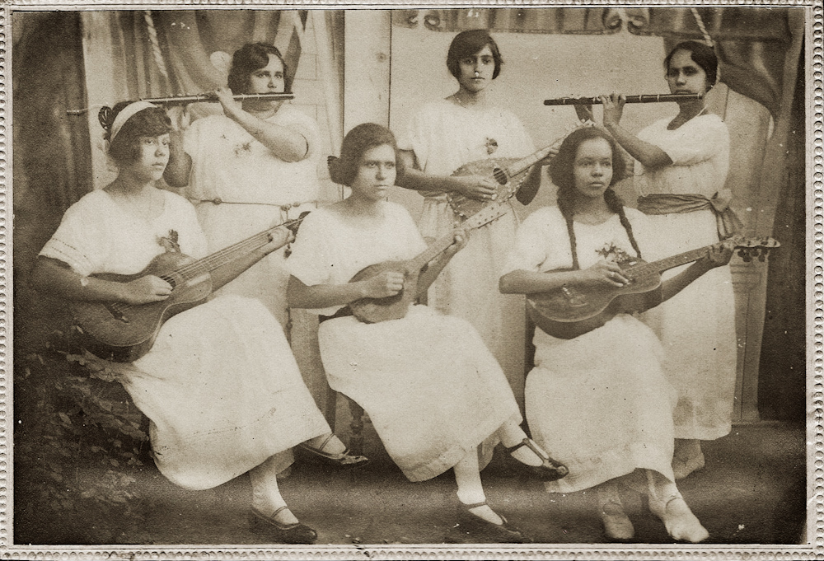

Fig. 3 Grupos musicistas femininos em Alagoas no século XIX

(Extraido de http://diariodadonagorda.wordpress.com/tag/fotografia/, acesso em 17-06-2012)

A liderança de grupos instrumentais ou de banda, na sua quase totalidade, caracterizou-se (e ainda é maioria quase absoluta) na figura masculina, desde a era colonial do país, em analogia a figura paterna. Tal procedimento sempre foi de certa maneira mais rígido, por conta de uma tradição militar, prática que advém da criação das bandas da guarda nacional em 1831 no Rio de Janeiro e da sua influência nas bandas civis. Por muitos anos esta relação de instrução e de concepção social das bandas foi determinante, recordando a sua criação ainda como as citadas guildas, até segundo meado do século XX. Neste século, até pelo menos na década de 60 as mulheres ainda não eram vistas nos seus quadros como musicistas.

A mulher no máximo era presença sob ponto social (eventos da sede no sentido logístico) ou como referência composicional nas “homenagens masculinas” em “eras românticas”.

Em Portugal

É preciso constar que a pesquisa necessariamente obteve pontos de vista sob a temática essencialmente feminista ou aprofundamentos dos temas das ciências sociais específicos. O objetivo foi apenas apontar o papel em questão, na formação e participação, histórico-educativa das mulheres nas euterpes estudadas. Em música a própria pesquisa verificou se isto também acontece ou houve registros históricos sobre estes mesmos conceitos de gênero e suas implicações e distinções sociais entre os pares. Outrora outra possibilidade de mulheres pertencentes a sociedades de elites portuguesas eram atividades em sociedades musicais.

Exemplificando sobre tais instituições, na Portugal oitocentista e até meados do século XX, “as mulheres não eram admitidas no Club Mozart nem no Club Beethoven (até 1888), sendo apenas convidadas para o concerto sinfônico anual e para solenidades especiais”. (ALMEIDA, 2008, p.25).

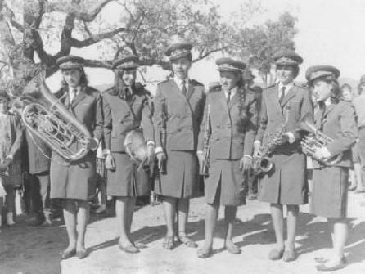

Fig.6 Sociedade Filarmônica Santa Cruz de Alvarenga, a primeira instituições a colocar elementos femininos antes da Revolução dos Cravos em 1966.

(Fonte: http://bandadealvarenga.no.sapo.pt/historial/historial.htm)

As questões de um melhor nível de estudo musical, aumento das universidades, e a mudança de paradigma sociopolítico português nos últimos 30 anos, contribuem decisivamente para o ingresso das musicistas nos quadros de banda e até mesmo em cargos anteriormente masculinos, como Diretoria e Regência titular do corpo musical. Em relação especificamente às Bandas, a mudança se dá justamente nesta abertura de papéis sociais do período citado (final da década de 70 inicio de década de 80), coincidentemente após a Revolução dos Cravos. Este acesso das meninas portuguesas ao ensino está relacionado a alguns fatores:
- Revogação das leis de Salazar e a liberdade civil e educacional
- Abertura das Estradas Portuguesas
- Os Polos dos Conservatórios nas Vilas e Freguesias
- Modelos de Ensino Europeus utilizados.

Considerações finais

Portanto, ao final deste trabalho concluímos, de maneira concisa, que a significativa presença de mulheres musicistas de sopro é decorrente de alguns destes fatores determinantes abordados e averiguados. As musicistas que ingressam nos cursos de graduação ou fazem carreira artística, oriundas dessas filarmônicas tanto no nordeste brasileiro como no norte de Portugal, são referências desta nova geração que adentra o século XXI. Em relação à participação masculina, elas encontram-se em situação de igualdade técnica, mas ainda não numérica, mesmo que seu número seja crescente e superior em alguns grupos.

Afirmamos que talvez sem a presença feminina, as instituições de euterpes, comuns e vitais para a vida musical formal, na maioria dos municípios brasileiros e interioranos, estaria fadada a desmotivação e ao encerramento dos seus núcleos pedagógicos e quiçá a sua extinção como um todo. A abertura política nos dois países no século XX, o acesso à informação cada vez mais evidente na sociedade, principalmente no início dos anos 90 e uma melhor formação técnica e humana entre as mulheres musicistas nas últimas décadas foram pontos preponderantes para esta possível aproximação qualitativa e quantitativa na correlação da igualdade participativa nas filarmônicas do Brasil e Portugal.

Referências bibliográficas

ALMEIDA, Ana Cristina de. Memórias no Feminino: O circulo cultural Musical do Porto (1937 – 2007). Mestrado em Ciências Sociais. Universidade de Aveiro-Portugal. Aveiro, 2008.

BABBIE, Earl. Métodos de Pesquisas de Survey. Tradução Guilherme Cezarino. Belo Horizonte: Ed. UFMG, 1999.

BOURDIEU, P. 2000. O poder simbólico. 3a. Edição, Tradução Fernando Tomaz. Rio de Janeiro: Bertrand Brasil, 311 p.

BRANCA, Moreira e PITANGUY, Jacqueline. O Que É Feminismo. São Paulo, Brasiliense, 1985.

CAZAES, Melira Elen Mascarenhas. Minerva Cachoeirana: Um Estudo Histórico sobre a Filarmônica da cidade de Cachoeira (1964-1969). III Encontro Baiano de Estudos de Cultura-EBE-CULT, CAHL-UFRB, Cachoeira-Bahia, 2012.

CEMIN, Arneide Bandeira. Gênero e imaginário: Bachelard e os poderes do andrógino. Porto Velho, Primeira Versão, ano I, 53, outubro, 2001.

DAWKINS, Richard, Deus, um delírio tradução de Fernanda Ravagnani. — São Paulo : Companhia das Letras, 2007.

ENCICLOPÉDIA DA MÚSICA BRASILEIRA - Art Editora e PubliFolha - São Paulo - 2a. Edição - 1998.

FOUCAULT, M. Poder-Corpo. In:Microfísica do Poder. Rio de Janeiro, Graal, 1988.

FRANCO JÚNIOR, H. . Ave Eva! Inversão e complementaridade de um mito medieval. Revista USP, v. 31, 1996.

FREITAS, Henrique, OLIVEIRA, Mirian, ett.all. O método de pesquisa survey. Revista de Administração, s/Ed, São Paulo, 2000.

GOULD, Elizabeth S. Nomadic turns: Epistemology, experience, and women university band directors. Philosophy of Music Education Review. Cambridge press, 2005.

GREEN, Lucy. Music, Gender and Education. Londres: Cambridge press, 2004.

LIMA, Carlos Alberto de. Estudo para aplicação do uso dos recursos timbrísticos no repertório de Bandas de Música no Brasil. Dissertação de Mestrado. UNICAMP: Campinas-SP, 2000.

MELLO, Maria Inêz. Relações de gênero e musicologia: reflexões para uma análise do contexto brasileiro. Revista Eletronica de Músicologia. Universidade Federal do Paraná: 2007. Disponível em < http://www.rem.ufpr.br/_REM/REMv11/14/14-mello-genero.html>. Acesso em 22/05/2011.

MERRIAM, Allam O. The anthropology of music.USA: North-west University Press, 1964.

MORSE, J. Approches to qualitative-quantitative methodological triangulation. Nursing Research, 40, 1991.

NARVAZ, Martha Giudice. Submissão e Resistência: Explodindo o discurso Patriarcal da dominação feminina. Tese de Doutorado, Universidade Federal do Rio Grande do Sul. Porto Alegre-RS: 2005

NEVES, José Luis. Pesquisa qualitativa-caracteristicas, uso e possibilidades. Cadernos de pesquisa em Administração, Vol.1, nº3, São Paulo, 1996.

PÁSCOA, Márcio. A Vida Musical em Manaus na época da borracha (1850-1910). Manaus: Imprensa Oficial do Estado do Amazonas/Funarte. 1997. 364p.

PERROT, Michelle. Minha História das Mulheres. São Paulo, editora Contexto, 2007, 190p.

PINSONNEAULT, A e KRAMER, K.L. Survey research in management information systems: an assessement.Journal of Management Information Sistem, 1993.

RAMOS LOPEZ, Pilar. Feminismo y música. Ed.Narcea, 2003.

REIS, Ivonete Cerqueira. Depoimento [02-02-2012]. Entrevistador: Marcos dos Santos Moreira. Filarmônica Minerva Cachoeirana, Cachoeira-Bahia. Arquivo MP3.

TELES, Maria Amelia de Almeida Teles. O que são Direitos Humanos das Mulheres. São Paulo: Editora Brasiliense: 2007.

Possui graduação em História pela Universidade Federal de Alagoas (2013). Tem experiência na área de História, com ênfase em História de Filarmonicas e grupos sociais. Tem participado de Congressos e palestras sobre sociedade, arte e musicologia. Ultimamente tem debruçado suas ações na historiografia e coletas documentais sobre as Fábricas alagoanas do século XIX. Apresentou-se em Congressos não só no Brasil como em Portugal decorrente de ações realizadas no Grupo de Pesquisa Metodologia e Concepção social do ensino coletivo instrumental da parte de musicologia, linha de pesquisa da Universidade Federal de Alagoas. Tem apresentado comunicações sobre temas de Música, História e Gênero. Também atuou como bolsista de Permanencia em trabalhos técnicos no Instituto de Comunicação, Ciencias Humanas e Artes da UFAL.
Os modelos referem-se às pesquisas qualitativas e quantitativas.
O método survey é modelo de pesquisa quantitativa muito semelhante a censos, sendo a diferença principal entre eles que um survey, tipicamente, examina uma amostra de população, enquanto o censo geralmente implica uma enumeração da população toda.
Citamos política aqui como relações de Poder. FOUCAULT, M. Poder-Corpo. In:Microfísica do Poder.1988. Rio de Janeiro, Graal, pp. 145-53.
Conferir a bibliografia oficial de Susan Mcclary em www.music.ucla.edu/=105:susan-mcclary-bio&catid=6&Itemid=225.
Tal referência banda feminina não diz respeito a filarmônicas e sim a bandas de música popular com instrumentos eletrônicos.
As Bandas de Música no Brasil tem tradição baseada nas bandas militares em sua formação, indumentárias e instrumentação, desde o período colonial, ratificada no Império com a chegada de D. João VI em 1808.
Revolução que pois fim em 1974 da ditadura do General Salazar, iniciando a democracia e abertura política em Portugal depois de 40 anos.
A dificuldade de ligar o norte do país a Lisboa e aos grandes centros, impossibilitava muitos alunos a terem acesso as escolas profissionais de Música e as academias e grandes conservatórios. Afirma-se assim a importância das filarmônicas, apesar de ser outrora um campo de difícil acesso em decorrência de vários fatores da participação da mulher portuguesa ao aprimoramento musical.

